คู่มือการใช้งานโปรแกรมการค้นหาและจัดการหนังสือเก่าเกี่ยวข้องกับรัชกาลที่๔

โปรแกรมนี้เป็นโปรแกรมที่สร้างขึ้นมาเพื่อใช้ในงานหนังสือเก่าและหายากที่เกี่ยวข้องกับรัชกาลที่๔ในส่วนของ หอเทิดพระเกียรติรัชกาลที่๔ สำนักหอสมุดกลางสถาบันเทคโนโลยีพระจอมเก้าฯลาดกระบัง เพื่อใช้ค้นหาหนังสือแทนการใช้หนังสือจริงเนื่องจากหนังสือเหล่านั้นได้ชำรุดมาก และเป็นการอนุรักษ์หนังสือเหล่านั้นไว้ การค้นหาหนังสือของโปรแกรมนี้สารถเลือกค้นหาได้จาก ชื่อหนังสือ ชื่อผู้แต่ง และคำค้น โปรแกรมนี้สามารถเข้าใจ และใช้งานได้ง่าย และใช้เป็นตัวอย่างสำหรับไว้พัฒนางานที่มีลักษณะเดียวกันได้อีกด้วย เนื่องจากโปรแกรมนี้พัฒนามาจากวิชวลเบสิกห้า จึงง่ายต่อการทำความเข้าใจ

ความต้องการของโปรแกรม
- ระบบปฏิบัติการ ไมโครซอฟท์วินโดวส์ 95 ,98
- หน่วยความจำ 16 เมกะไบต์ หรือมากกว่า
- ความจุของฮาร์ดดิสก์ 1 จิกะไบต์ ขึ้นไป (ต้องลงโปรแกรม อะโครเบ็ตรีดเดอร์เพื่อใช้อ่านหนังสือด้วย)
- ติดตั้งไดร์ฟซีดีรอม และเมาส์
- ความละเอียดของจอภาพ ขนาด 800*600 จำนวนสี16บิทไฮคัลเลอร์

ความสามารถของโปรแกรม
- ค้นหาหนังสือได้
- เปิดหนังสือเพื่ออ่านได้
- พัฒนาต่อได้

การติดตั้งโปรแกรม Rare Book Searching
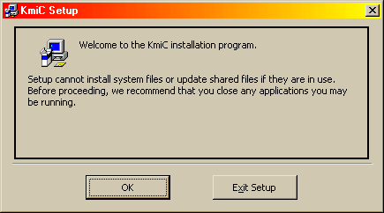
- ใส่แผ่น CD Rom “KmiC” แล้วทำการเรียก File Setup.exe จะปรากฎหน้าจอดังรูป

จากนั้นให้คลิ๊ก “OK”
- ทำการเลือกไดเรกทรอรี่ที่ต้องการติดตั้ง(ถ้าต้องการเปลี่ยนแปลงให้คลิ๊ก
(“ChangeDirectory”)จากนั้นให้คลิ๊กปุ่มรูปคอมพิวเตอร์
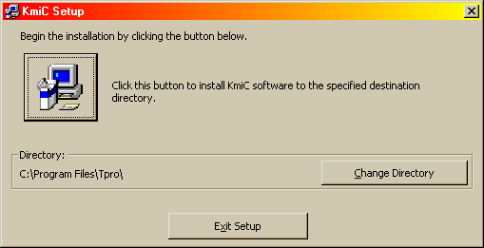

- ทำการเลือกกลุ่มของโปรแกรมที่ติดตั้ง (เลือก KmiC) คลิ๊ก “Continute”

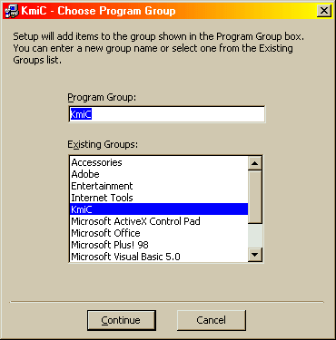

- เมื่อติดตั้งเรียบร้อยแล้วจะปรากฎหน้าจอดังรูป จากนั้นให้คลิ๊ก “OK”
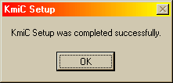

เมื่อต้องการใช้งานโปรแกรม เรียกไฟล์ Kmic.exe

ส่วนต่างๆของหน้าจอที่แสดงผล
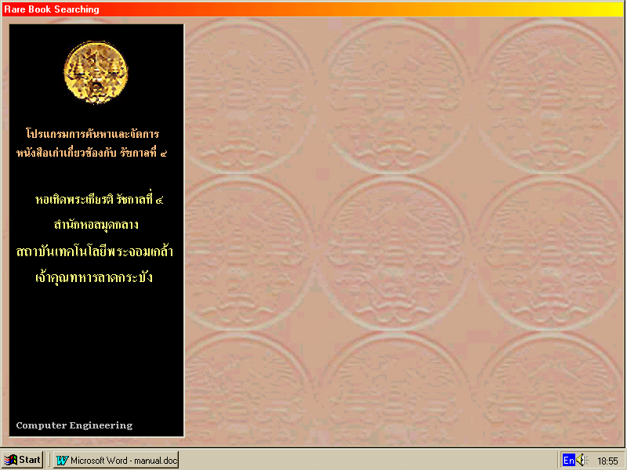
FormBlackGound - ใช้เป็น Blackgound ของโปรแกรมเพื่อไม่ให้ผู้ใช้งานคลิ๊ก Icon ต่างๆที่ Desktop

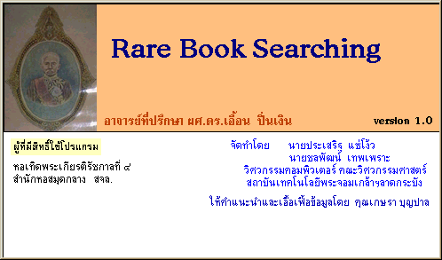
FormTitle - เป็นฟอร์มที่แสดงชื่อของโปรแกรม , ชื่ออาจรย์ที่ปรึกษา , ชื่อผู้จัดทำ และชื่อผู้ให้คำแนะนำ

FormSelect - ทำหน้าที่เลือกระหว่างการค้นหาหนังสือ หรือ จะแก้ไขรายการ
โดยที่ผู้ใช้ไม่สามารถจะเลือกแก้ไขรายการได้เพราะจะติดรหัสผ่านโดยจะรู้เฉพาะเจ้าห้าที่ที่เกี่ยวข้องเท่านั้น
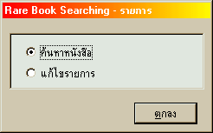

FormRegister - เมื่อผู้ใช้เลือก “ค้นหาหนังสือ”จะมาสู่การลงทะเบียนก่อนทุกครั้งที่ใช้งานโดยกรอกข้อมูลให้ครบและตรงตามความเป็นจริง
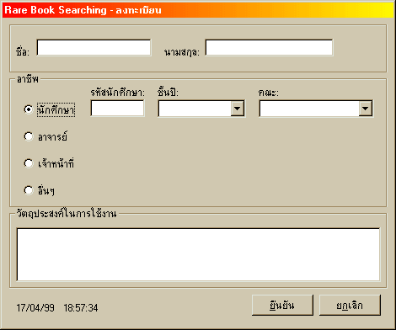

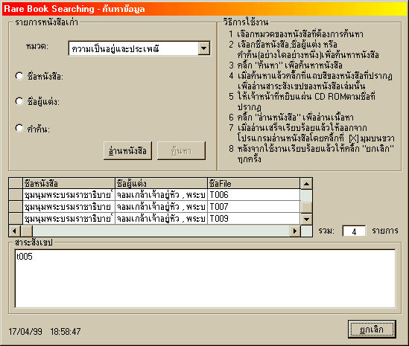
FormSearch - เมื่อผู้ใช้ลงทะเบียนเรียบร้อยแล้วก็จะมาสู่ฟอร์มค้นหาข้อมูล
ซึ่งฟอร์มนี้จะรวมการอ่านหนังสือด้วย โดยสามารถอ่านวิธีการใช้งานตามที่เขียนไว้

FormLogin - ฟอร์มนี้จะปารกฎเมื่อเลือก”แก้ไขรายการ”โดยที่จะให้กรอกรหัสผ่านทุกครั้ง (ควรระวังไม่ให้ผู้อื่นที่ไม่เกี่ยวข้องรู้รหัสผ่าน เพราะอาจสร้างความวุ่นวายได้)
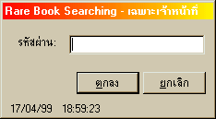
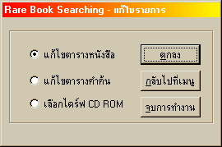
FormAdmin - สำหรับฟอร์มนี้จะให้เจ้าหน้าที่ทำการเลือกแก้ไขในส่วนต่างๆ ของตาราง และ เลือกไดร์ฟ CD ROM

FormBooks - ฟอร์มนี้จะถูกสร้างจาก Table Wizard ซึ่งเจ้าหน้าที่จะสามารถ
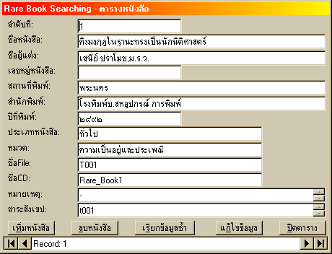
เพิ่มเติม , แก้ไขข้อมูล หรือ ลบข้อมูลทิ้ง ได้ โดยที่ไม่ต้องไปยุ่งกับตารางจริง

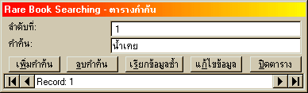
FormSearchW - เป็นฟอร์มที่ใช้สำหรับเพิ่มเติม , แก้ไข หรือ ลบคำค้น ของ
หนังสือ

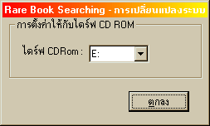
FromDrive - ใช้สำหรับในการเปลี่ยนแปลงไดร์ฟ ซีดีรอม ให้มีค่าตรงกับปัจจุบัน

การใช้งานในส่วนของผู้ใช้งาน
การค้นหาหนังสือ
1.เลือกหมวด

2.เลือกชื่อหนังสือ,ชื่อผู้แต่ง หรือคำค้น(อย่างใดอย่างหนึ่ง)
3.คลิ๊ก”ค้นหา”
4.คลิ๊กที่แถบสีของหนังสือ
5-6.ใสแผ่น CD ROM คลิ๊ก”อ่านหนังสือ”
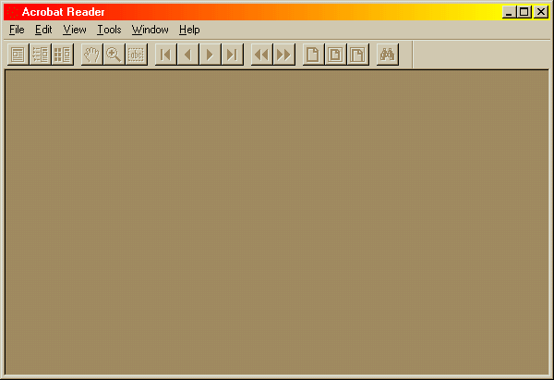
7.เลือกเลิกใช้งานคลิ๊ก [X] เพื่อปิดโปรแกรม
8.เมื่อใช้งานเสร็จแล้วให้คลิ๊ก”ยกเลิก”ทุกครั้ง

การใช้งานในส่วนของเจ้าหน้าที่
1. ข้อมูลหนังสือ
1.1. การเพิ่มหนังสือ
- 1. คลิ๊ก “เพิ่มหนังสือ” จากนั้นกรอกข้อมูลของหนังสือให้ครบ
2. คลิ๊ก >| จะได้หนังสือใหม่เรียบร้อย
1.2. การลบหนังสือ
1. เลือกไปที่หนังสือที่ต้องการลบออกจากตาราง
2. คลิ๊ก”ลบหนังสือ” หนังสือเล่มนั้นจะถูกลบออกจากฐานข้อมูล
1.3. การแก้ไขข้อมูล
1. เลือกไปที่หนังสือที่ต้องการแก้ไข
- คลิ๊ก”แก้ไขข้อมูล” จากนั้นจึงสามารถที่จะแก้ไขข้อมูลของหนังสือเล่มนั้น
ได้
1.4. การเรียกข้อมูลซ้ำ
ใช้เมื่อต้องการกระตุ้นข้อมูล คลิ๊ก “เรียกข้อมูลซ้ำ”
1.1 1.2 1.4 1.3

2. ข้อมูลคำค้น
2.1. การเพิ่มคำค้น
- 1. คลิ๊ก “เพิ่มคำค้น” จากนั้นกรอกข้อมูลของคำค้นให้ครบ
2. คลิ๊ก >| จะได้คำค้นใหม่เรียบร้อย

2.2. การลบคำค้น
1. เลือกไปที่คำค้นที่ต้องการลบออกจากตาราง
2. คลิ๊ก”ลบคำค้น” คำค้นเล่มนั้นจะถูกลบออกจากฐานข้อมูล
2.3. การแก้ไขข้อมูล
1. เลือกไปที่คำค้นที่ต้องการแก้ไข
- คลิ๊ก”แก้ไขข้อมูล” จากนั้นจึงสามารถที่จะแก้ไขข้อมูลของคำค้นนั้น
ได้
2.4. การเรียกข้อมูลซ้ำ
ใช้เมื่อต้องการกระตุ้นข้อมูล คลิ๊ก “เรียกข้อมูลซ้ำ”
2.1 2.2 2.4 2.3

3. การเปลี่ยนแปลงค่าปัจจุบันของไดร์ฟ ซีดีรอม
1. เลือกค่าไดร์ฟจาก ไดร์ฟCDRom
2. คลิ๊ก“ตกลง” จะได้ค่าไดร์ฟซีดีรอมตามที่ต้องการ
1.เลือกค่าไดร์ฟ

2.คลิ๊ก”ตกลง”

